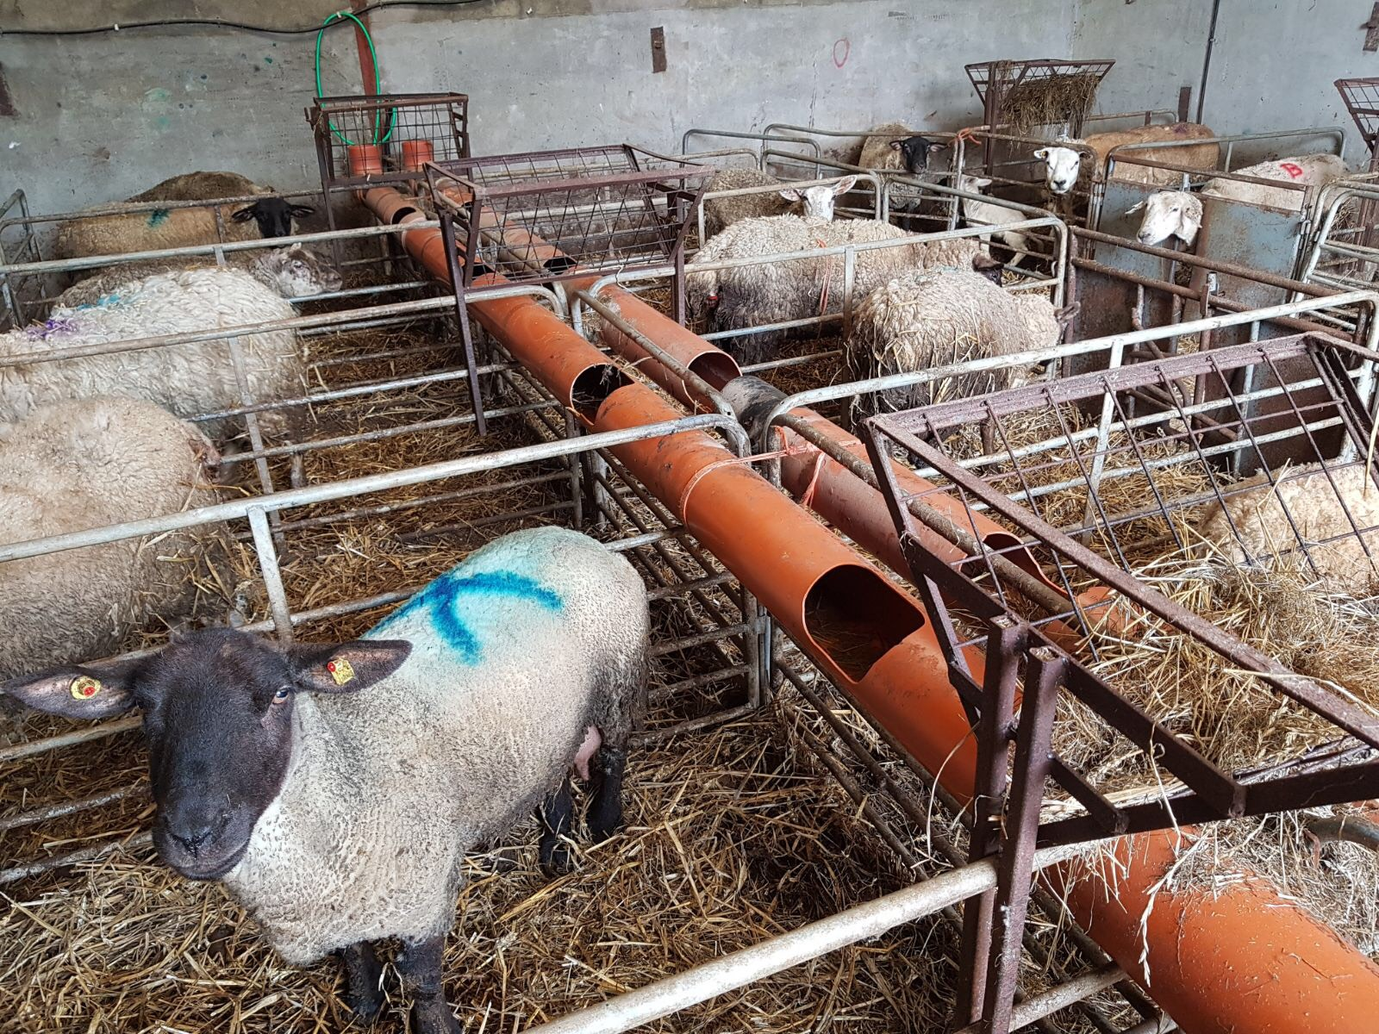Préférez les abreuvoirs à niveau constant
Le mode de distribution de l’eau doit répondre autant que possible au comportement des brebis. Nos brebis ont le comportement d’herbivores grégaires : elles ont le même instinct que les gazelles qui boivent toutes ensemble, rapidement, « à goulée» dans un point d’eau ou elles trempent le nez, avec une ou deux sentinelles aux aguets qui prévient le groupe en cas de danger. Ça a été pendant des millénaires une question de survie. Si le mode de distribution de l’eau ne leur convient pas, elles supporteront la soif pour ne pas se mettre dans une situation stressante : elles ne boiront pas assez et pas assez régulièrement.
Pipettes : un débit insuffisant
Sur ce point, les abreuvoirs à pipettes, longtemps conseillés car plus faciles à nettoyer, présentent plusieurs insuffisances : l’eau arrive dans l’abreuvoir sous pression, parfois trop forte ou trop faible en fonction de la situation de l’abreuvoir sur la ligne d’eau. Observer les animaux s’abreuver peut être édifiant et sur 6 abreuvoirs, on observe parfois que 2 seulement sont utilisés. Le débit est souvent insuffisant pour qu’elles puissent se gaver d’eau et boire rapidement. Surtout, le remplacement de ces abreuvoirs par des abreuvoirs à niveau constant se traduit souvent par une augmentation de la consommation d’eau.
Autour de l’agnelage, les besoins en eau de la brebis sont très importants et un manque d’eau limite la production de colostrum. Or, l’apport d’eau dans les cases d’agnelages est fastidieux et pénible. Une astuce Irlandaise peu coûteuse permet d’alimenter toutes les cases d’agnelage à partir d’un seul point d’eau avec une buse. Retrouvez cette astuce sur http://www.sheepnet.network/fr/node/212

Photo 8b.4 : Toutes les cases d’agnelages alimentées en eau à partir d’un seul point d’eau. Crédit photo : SheepNet.
Image 8b.5 : Retrouvez l’astuce irlandaise sur http://www.sheepnet.network/fr/node/159
Image 8b.6 : Retrouvez ces astuces et bien d’autres encore sur sheepnet.network/fr
Myriam Doucet, Institut de l’Elevage

